**

Website bán hàng điện tử

Dự án phát triển website bán hàng cho công ty ABC

**Mục lục**

1. Giới thiệu dự án 3

1.1. Mô tả dự án 3

1.2. Công cụ quản lý 3

2. Các nhân sự tham gia dự án 3

2.1. Thông tin liên hệ phía khách hàng 3

2.2. Thông tin liên hệ phía công ty 3

2.3. Phân chia vai trò của thành viên dự án và khách hàng: 4

3. Khảo sát dự án 4

3.1. Yêu cầu khách hàng 4

3.2. Mô hình hoạt động hiện thời – nghiệp vụ 5

3.3. Mô hình hoạt động dự kiến sau khi áp dụng sản phẩm mới 5

3.4. Phạm vi dự án 5

4. Giao tiếp/Trao đổi thông tin 5

5. Ước lượng chung 6

5.1. Ước lượng tính năng 6

5.2. Work Breakdown Structure 6

5.3. Ước lượng thời gian 6

5.4. Ước lượng rủi ro 7

6. Ước lượng giá thành 7

7. Ước lượng chất lượng 8

8. Phân tích thiết kế 9

8.1. Giao diện 9

8.2. Cơ sở dữ liệu 10

8.3. Mạng 10

9. Giám sát dự án 11

9.1. Trả lời câu hỏi 11

10. Đóng dự án 12

10.1. Quản lý mã nguồn 12

10.2. Quản lý công việc 12

11. Danh mục tài liệu liên quan 13

# Giới thiệu dự án

## Mô tả dự án

Hiện nay, với sự phát triển không ngừng của nền kinh tế, đòi hỏi mỗi doanh nghiệp phải có những giải pháp chiến lược phù hợp đúng đắn để có thể đứng vững và phát triển. Một giải pháp được đặt ra là ứng dụng tiến bộ của công nghệ thông tin vào công việc quản lý kinh doanh. Những công việc hàng ngày không còn là thao tác thủ công với một đống hỗn độn tài liệu nữa mà được thay bằng những chương trình hỗ trợ cho mọi công việc. Nó sẽ giảm thiểu được những khó khăn trong công việc quản lý kinh doanh như: nhân lực, thời gian, độ chính xác của thông tin… giúp cho các doanh nghiệp có thể đưa ra những quyết định kinh doanh chính xác, đúng thời điểm làm cho việc kinh doanh trở nên hiệu quả hơn.

Do đó dự án xây dựng và phát triển một website bán hàng cho công ty sử dụng những kỹ thuật và công nghệ mới nhất để giúp cho việc quảng bá sản phẩm của doanh nghiệp được mọi người biết đến rộng rãi trên toàn quốc.

## Công cụ quản lý

Link Quản lý và phân chia công việc: MS Planner: …………………………………………..…..

Link Quản lý mã nguồn: GitHub/GitLab: https://github.com/ngocdu12a1/IT4240_QTDA.git

# Các nhân sự tham gia dự án

## Thông tin liên hệ phía khách hàng

Giám đốc: Nguyễn Đức Tiến

Số điện thoại: 0123456789

Email: tiennd@hust.vn

Giám sát dự án: Phạm Nhật Vượng

Số điện thoại: 9876543210

Email: vuongpn@hust.vn

## Thông tin liên hệ phía công ty

Lập trình viên: Phạm Ngọc Du

Số điện thoại: 0123456789

Email: dupn@soict.vn

Lập trình viên: Nguyễn Trường Sơn

Số điện thoại: 0123456789

Email: sonnt@soict.vn

Quản lý dự án: Lê Đức Anh

Số điện thoai:0123456789

Email: anhld@soict.vn

Quản lý tài chính: Nguyễn Đức Minh

Số điện thoai: 0123456789

Email: minhnd@soict.vn

## Phân chia vai trò của thành viên dự án và khách hàng:

Bên khách hàng:

Nguyễn Đức Tiến: kiểm tra kết quả dự án

Phạm Nhật Vượng: quản lý tiến độ dự án

Bên dự án:

Phạm Ngọc Du: Lập trình viên, phát triển hệ thống web

Nguyễn Trường Sơn: Lập trình viên, kiểm thử hệ thông web

Lê Đức Anh: Quản lý và phân chia công việc cho lập trình viên. Tạo test case.

Nguyễn Đức Minh: Quản lý tài chính cho dự án.

# Khảo sát dự án

## Yêu cầu khách hàng

Anh tiến có các yêu cầu sau về trang web:

* Trang web chạy tốt các trình duyệt chrome, cốc cốc, Microsoft Edge, firefox (hoạt động tốt trên cả smartphone)
* Trang web có chức năng mua bán sản phẩm trực tuyến
* Thanh toán online qua thẻ ngân hàng
* Giao diện thân thiện dễ sử dụng
* Server chịu tải tốt (tầm 1000 người truy cập cùng lúc)
* Sử dụng hệ quản trị cơ sở dữ liệu MongoDB
* Bảo mật cao, không để xảy ra trường hợp bị can thiệp bất hợp pháp

Thời gian hoàn thành chậm nhất là 01/01/2021

## Mô hình hoạt động hiện thời – nghiệp vụ

Hiện tại, web của công ty chỉ có chức năng hiển thị sản phẩm công ty đang bán. Khi khách hàng muốn mua bất kỳ 1 sản phẩm nào của công ty thì cần phải ra đại lý hoặc gọi điện lên tổng đài để đặt hàng. Quy trình quản lý việc bán hàng còn thực hiện bằng tay nên hiệu suất công việc không cao và rất dễ nhầm lẫn. Công ty đang có nhu cầu phát triển nhanh và tiếp cận nhiều đối tượng khách hàng hơn nên việc phát triển website mới là rất cần thiết.

## Mô hình hoạt động dự kiến sau khi áp dụng sản phẩm mới

Triển khai các chức năng mới cho dự án. Website sẽ có chức năng bán và tạo đơn hàng online. Chức năng thanh toán online cũng được triển khai đồng bộ giúp việc mua bán đơn giản và dễ dàng hơn cho các người mua và người bán. Website đồng thời cũng chạy tốt trên các trình duyệt web phổ biến như Google Chrome, Cốc Cốc, Firefox.

Quản lý việc mua bán được thực hiện tự động và đồng bộ trên hệ thống của công ty giúp cho quá trình kiểm soát các giao dịch chính xác và không có sai sót.

Giảm thiểu sức lực cho nhân viện trong việc tổng hợp số liệu, giúp cho công ty nhanh chóng đưa ra các chiến lược phát triển trong tương lai.

## Phạm vi dự án

Dự án đầu tiên sẽ được triển khai trên các cơ sở miền bắc của công ty trong 3 tháng. Nếu kết quả tốt sẽ được triển khai ra tất cả các cơ sở của công ty ở 3 miền.

# Giao tiếp/Trao đổi thông tin

Các qui định về họp hành nội bộ:

* Đầu mỗi tuần sẽ có buổi họp để đưa ra các nội dung cần triển khai trong tuần. Buổi họp cần có sự tham gia của tất cả các thành viên trong nhóm phát triển sản phẩm
* Cuối tuần sẽ có buổi họp khoảng để đánh giá kết quả đạt được trong tuần. Chỉ ra các phát sinh đã gặp phải và đưa ra hướng giải quyết.

Các qui định về họp hành với khách hàng:

* Các trao đổi thông qua email về sản phẩm phải được CC đầy đủ cho các bên liên quan
* Các trao đổi khác có liên quan cần phải được ghi chú lại đầy đủ.

# Ước lượng chung

## Ước lượng tính năng

Các tính năng cần đạt được:

* Mua hàng và xuất hóa đơn online. Thanh toán trực tuyến nếu khách hàng muốn trả qua thẻ ngân hàng
* Quản lý hàng trong kho một cách chính xác và đồng bộ
* Server phải chịu tải cho ít nhất 1000 máy truy cập cùng lúc
* Chạy tốt trên các trình duyệt web phổ biến hiện nay như Chrome, Cốc Cốc, Firefox, Microsoft Edge.
* Hoạt động tốt trên smartphone

## Work Breakdown Structure

*Vẽ WBS cho khoảng 5 tính năng nói trên*

*Phải quan tâm tới deadline mà khách hàng yêu cầu, và chỉ nên sử dụng tầm 90% thời gian. 10% còn lại là buffer.*

## Ước lượng thời gian

*Từ WBS xác định đường găng và cho biết thời gian cần thiết để làm dự án.*

*Thời gian cần thiết cho dự án khoảng 30 đến 40 ngày.*

## Ước lượng rủi ro

|  |  |  |  |  |
| --- | --- | --- | --- | --- |
| **Phân loại** | **Nguyên nhân** | **Rủi ro** | **Khả năng xảy ra** | **Mức độ nghiệm trọng** |
| Hệ thống | Yêu cầu không rõ ràng | Dự án có thể bị trễ nếu cần  xác định rõ yêu cầu | **Cao** | **Lớn** |
| Dự án quá lớn | Ước lượng kinh phí và thời gian  khó khăn | Trung bình | **Lớn** |
| Đòi hỏi cao về chất lượng | Thời gian bàn giao có thể  chậm hơn dự kiến | Trung bình | **Lớn** |
| Kỹ thuật | Sử dụng công nghệ mới nhất | Tốn thời gian để  tìm và xử lý lỗi | Trung bình | Trung bình |
| Sử dụng thư viện sẵn có | Khó tùy chỉnh theo ý | Thấp | Trung bình |
| Phải phù hợp với các trình duyệt web  phổ biến hiện nay | Khó để phù hợp với nhiều  trình duyệt web cùng lúc | Trung bình | Trung bình |
| Tổ chức | Nhân lực không đủ | Trễ tiến độ của dự án | Trung bình | Lớn |
| Trình độ chưa đáp ứng kịp | Khó khăn trong phát triển các  tính năng của dự án | Trung bình | Trung bình |

# Ước lượng giá thành

Chi phí phát triển hệ thống là 300 triệu VND bao gồm :

* Phân tích hệ thống (quy trình nghiệp vụ và yêu cầu): 30 triệu VND
* Thiết kế hệ thống: 170 triệu
* Xây dựng hệ thống là 100 triệu gồm:

+ Thiết kế frontend: 20 triệu

+ Thiết kế backend: 50 triệu

+ Thuê server: 30 triệu

Chi phí cho kiểm thử hệ thống: 50 triệu

Chi phí cho vận hành, quản lý và bảo trì: 200 triệu

* Vận hành hệ thống: 50 triệu.
* Bảo trì hệ thống: 150 triệu.

# Ước lượng chất lượng

Ước lượng số dòng code

* Thiết kế giao diện: 5000 dòng code
* Thiết kế backend: 10000 dòng code

Ước lượng số testcase

* Kiểm thử giao diện: 2000 bộ
* Kiểm thử chức năng hệ thống: 5000 bộ
* Kiểm thử khả năng chịu lỗi của server: 1000 bộ

Qui định số dòng comment trên mỗi Kloc : 100 dòng

Qui định về số unit test, automation test :

* Unit test : 2000 bộ
* Automation test : 3500 bộ

# Phân tích thiết kế

## Giao diện

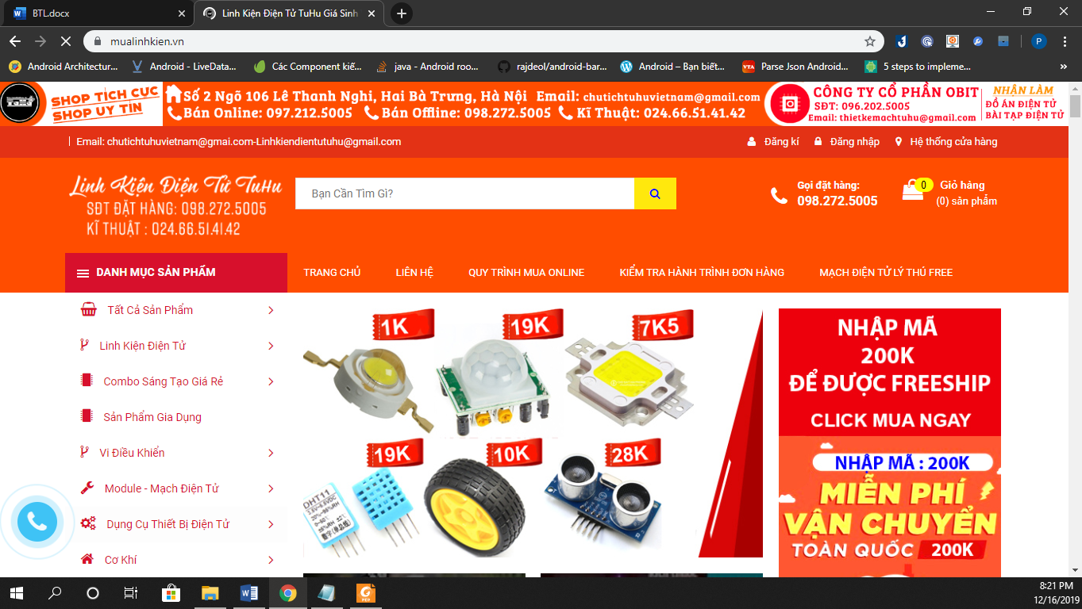

Giao diện chính của sản phẩm

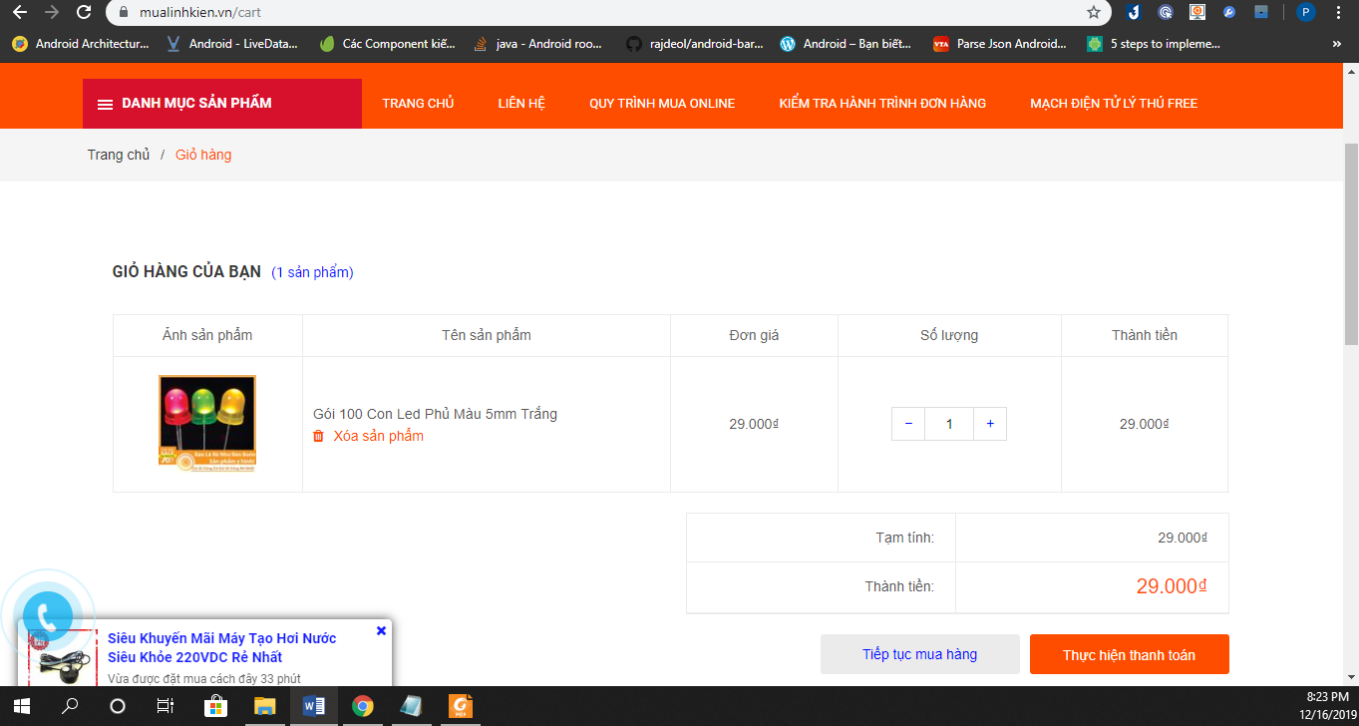

Giao diện mua hàng

## Cơ sở dữ liệu

Cơ sở dữ liệu sử dụng: MySQL

Số lượng bảng: 4

|  |  |  |
| --- | --- | --- |
| Tên bảng: người dùng | | |
| Tên cột | Kiểu dữ liệu | Mô tả |
| id | int | primary key, not null |
| name | nvarchar | not null |
| username | varchar | not null |
| Password | varchar | not null |

|  |  |  |
| --- | --- | --- |
| Tên bảng: sản phẩm | | |
| Tên cột | Kiểu dữ liệu | Mô tả |
| id | int | primary key |
| name | nvarchar | not null |
| detail | ntext | not null |
| price | float | not null |
| date | datetime | not null |
| status | int | not null |

|  |  |  |
| --- | --- | --- |
| Tên bảng: Sản phẩm phân phối | | |
| Tên cột | Kiểu dữ liệu | Mô tả |
| Id | int | primary key |
| Name | nvarchar | not null |
| Address | nvarchar | not null |
| Tel | varchar | not null |
| province | id | not null |

|  |  |  |
| --- | --- | --- |
| Tên bảng: Đặt hàng | | |
| Tên cột | Kiểu dữ liệu | Mô tả |
| id | int | primary key |
| customer_id | nvarchar | not null |
| Total money | float | not null |
| Date | datetime | not null |
| status | nvarchar | not null |

## Mạng

* Sử dụng giao thức HTTPs để tăng cường tính bảo mật
* Cài đặt firewall nhằm đảm bảo an toàn bảo mật dữ liệu thông tin và đảm bao truy cập an toàn

# Giám sát dự án

## Trả lời câu hỏi

1. Khách hàng yêu cầu: “Cần có người làm việc trực tiếp ở công ty chúng tôi để tiện trao đổi và sửa lỗi?”.

Nhóm quản lý sẽ trả lời thế nào: Khách hàng có thể liên hệ với chúng tôi qua email để nhận sự trợ giúp. Nểu vấn đề vẫn chưa thể giải quyết thì bên tôi có trách nhiệm gửi kỹ thuật viên sang công ty để sửa lỗi.

1. Khách hàng yêu cầu: “Oh. Xếp chúng tôi sử dụng máy tính cài hệ điều hành Windows 95 cơ. Liệu phần mềm này phải chạy được đấy nhé. Ông mới là người duyệt cái này đấy”.

Nhóm quản lý sẽ trả lời thế nào: Điều này cần bổ sung thêm vào hợp đồng và chúng ta cần tính toán lại chi phí.

Khách hàng yêu cầu: “Dự án phát triển phần mềm này giá 100 triệu. Giá này có bao gồm VAT hay không nhỉ? Giá cụ thể cho tình huống có VAT và không VAT là bao nhiêu?”

Nhóm quản lý sẽ trả lời thế nào:

# Đóng dự án

## Quản lý mã nguồn

Dựa trên các biểu đồ của Git, hoặc các công cụ phân tích code, xuất ra 3 thông kê. Gợi ý

1. Số commit của mỗi người

|  |  |
| --- | --- |
| **Tên** | **số commit** |
| Lê Đức Anh | 10 |
| Phạm Ngọc Du | 10 |
| Nguyễn Đức Minh | 10 |
| Nguyễn Trường Sơn | 10 |

1. Phân bố commit của dự án (sáng chiều đêm…)

|  |  |  |  |
| --- | --- | --- | --- |
| **Phân bố commit** | | | |
| Tên | Sáng | Chiều | Đêm |
| Lê Đức Anh | x |  | x |
| Phạm Ngọc Du | x | x |  |
| Nguyễn Đức Minh |  | x | x |
| Nguyễn Trường Sơn | x | x |  |

1. Số dòng lệnh bị thay đổi: 205 dòng code
2. Sơ đồ các branch được tạo ra

Có 1 branch được tạo ra

1. Số dòng lệnh của dự án

Tổng số dòng lệnh của 15000 dòng lệnh

## Quản lý công việc

Dựa trên các biểu đồ của Planner, xuất ra 2 thống kê. Gợi ý

1. Số task đã hoàn thành, chưa hoàn thành, muộn…
2. Bố trí task theo Schedule

# Danh mục tài liệu liên quan